- FECHA CONFECCION DEL INFORME: 14/11/2019
- PARTICIPANTES: Sala Lucas (Referente de Mantenimiento), Gonzales David, Carrasco Miguel, Maldonado Sergio, Muñoz Fernando.

- OBJETIVOS:
  - Comprobar si cumplen lo que establece en Anexo I en cuanto a Derrame de Sustancia Peligrosa e Anexo III Incidente de personal.

- PLANIFICACIÓN DEL EJERCICIO
El plantista se encontraba realizando la operación de carga de Ácido clorhídrico, en un momento la manguera se desprende de su acople generando que el fluido tome contacto con el operario. El producto derramado provoco la contaminación del suelo. El compañero visualiza la situación, activa el rol de emergencia y lo asiste en primeros auxilios.
Al plantista se encuentra mareado y con dificultad para respirar.

- OBSERVADORES: | Ubicación:
Sala Lucas | Planta de carga y descarga de Ácido Clorhídrico.
Lara Gastón

- DESARROLLO:
TIEMPO : | SECUENCIA: | COMENTARIOS:
0.50 seg | Tiempo de asistencia inmediata (Primeros Auxilios) | El operario antes de asistir al accidentado cierra las válvulas del tanque de almacenamiento y apaga la bomba.
2.15 min | Tiempo para dar aviso al Coordinador General (ROL DE LLAMADAS) | El asistente no contaba con su teléfono celular particular por lo que tuvo que utilizar el teléfono de guardia que tenía el operario accidentado. El teléfono lo tenía guardado en uno de los bolsillos del mameluco.
3.15 min | Se le avisa al Supervisor Técnico/QHSE | El jefe de emergencia no brida información sobre lo sucedido. Solo informa que hubo un accidente.
3.40 min | Analiza en conjunto la opción para asistencia medica | Se llama a la Gerente de RRHH para analizar la situación y determinar cómo se procede.
4.05 min | Avisar a plantistas para que asistan para contener el derrame | No se limitó la zona del derrame. Se contó con material absorbente en los tachos ubicados en la planta.
15.00 min | Hasta contención total de derrame
- CONCLUSIONES:
- El personal conoce el procedimiento para el ROL DE LLAMADAS. Pero no tienen en claro quién es el jefe de Brigada.
- La respuesta de los plantistas para asistir el lugar fue rápida.
- El personal no delimita correctamente el área.
- Se contaba con los elementos: Kit de Derrames (Palas, Bandejas Colectoras, Material Absorbente, Conos, Extintor de fuego)
- El jefe de emergencia no brindo la información suficiente para coordinar el personal.

- REUNIÓN DE CIERRE:
PROPUESTAS DE MEJORA / MEDIDAS CORRECTIVAS | RESPONSABLES
- Acondicionar la ducha de emergencia y ubicarla en cercanía a la bomba de carga y descarga de Ácido Clorhídrico, procurar que la senda de circulación se encuentre libre de objetos (mangueras) que interrumpan la circulación. | Lara Gastón
- Capacitar al Jefe de Brigada sobre datos útiles que debe brindar para lograr una correcta coordinación según la gravedad y urgencia del accidente. Realizar una lista de preguntas básicas para lograr tener un panorama de lo sucedido. | Lara Gastón
- Contar con teléfono alternativos para evitar incomunicación en cosa de falla de línea. | Anabel Pacheco
- Capacitar al personal de control de seguridad para poder asistir a los operarios en caso de que no se encuentre más personal en la planta, en momento del accidente. | Lara Gastón – Angélica Rodríguez
- Contar con una estación fija con el Kit para caso de emergencia (conos, material absorbente, pala, cinta de marcación) | Lara Gastón
- Agregar a la Gerente de RRHH dentro del Plan de contingencia para que sea la encargada de determinar la asistencia médica. | Lara Gastón – Angélica Rodríguez

QUIEN LIDERO EL SIMULACRO:
NOMBRE | FIRMA
Lara Gastón

- ANEXO DE FOTOS

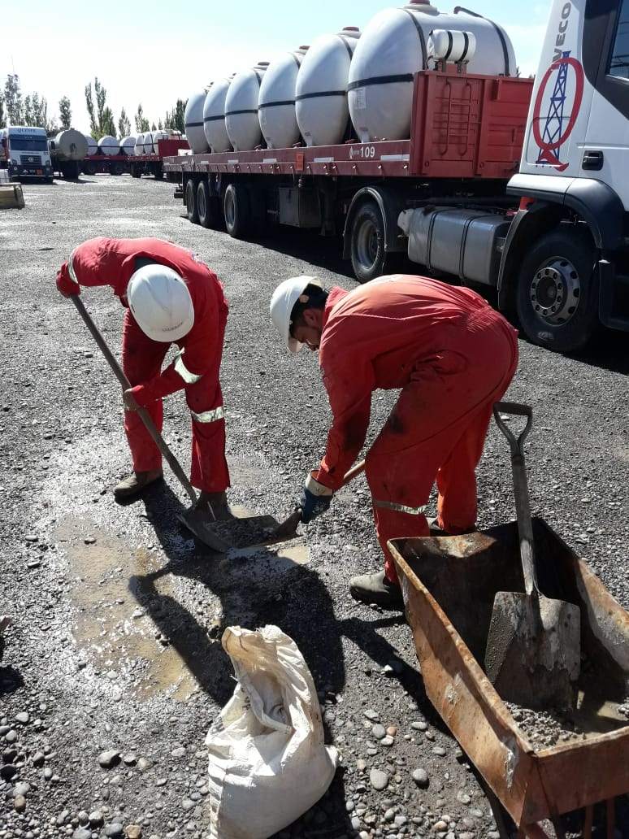

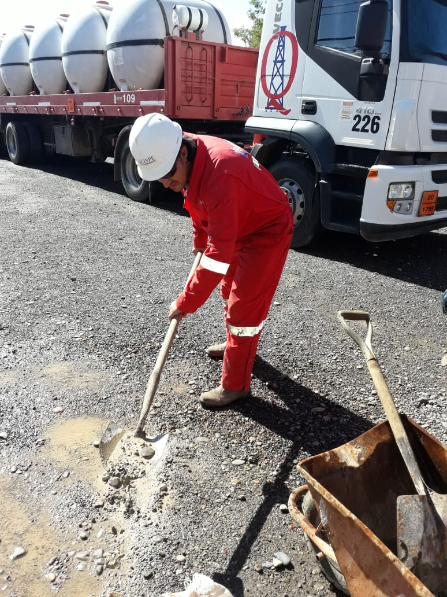

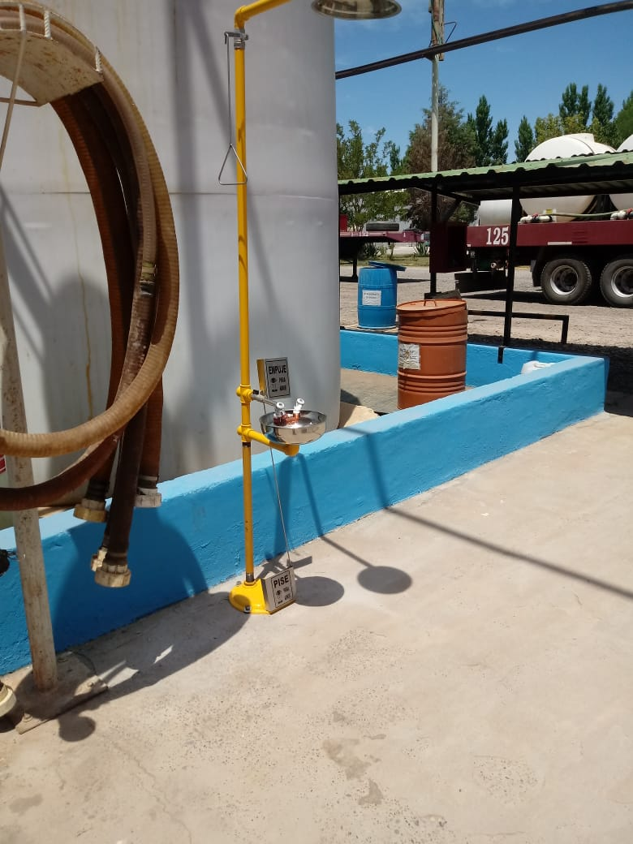
Evidencia de las medidas correctivas:

Duchas y lavaojos de emergencia.
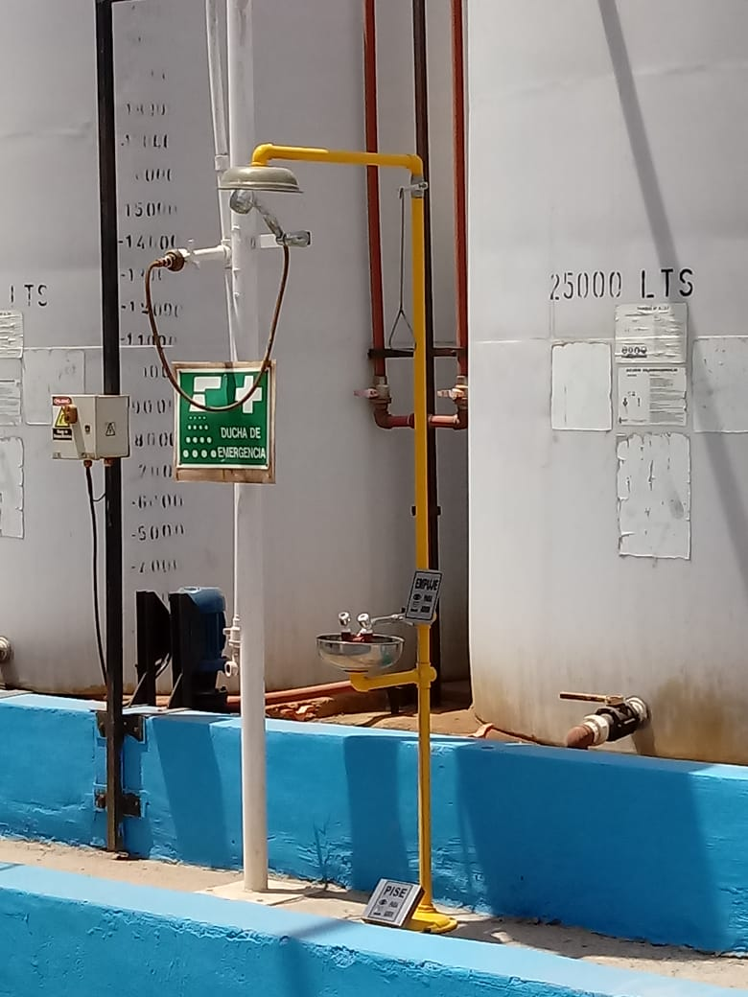
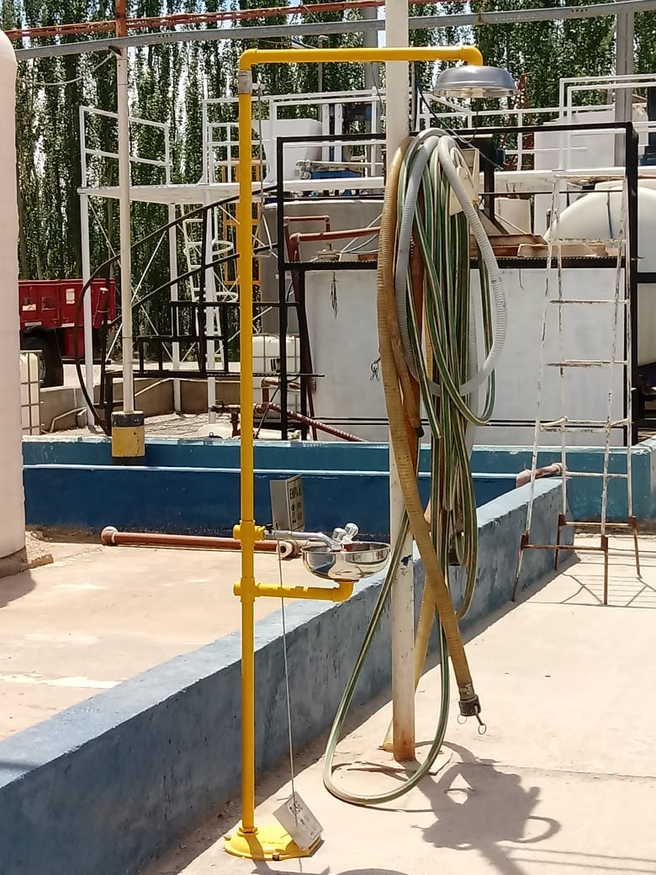

Plan de Contingencia:

